第二单元练习题长方体（一）
班级 姓名 等级
一、填空题
1、520cm²=( )dm² $\frac{3}{5}$m²=( )dm² 450 dm²=（ ）m²
2.3立方米=（ ）立方分米=（ ）升 5.06千克=（ ）千克（ ）克
2、一个正方体无盖的鱼缸棱长是8分米，它的表面积是（ ），可以装水（ ）升
3、一个正方体的表面积是54dm²，它的一个面的面积是（ ）dm²，棱长是（ ）dm.
4、用铁丝制作一个长方体框架，要求长是10㎝，宽8㎝，高6㎝，这根铁丝的长度应为（ ）㎝（接头处忽略不计）。如果在它的外面贴上纸成为一个纸盒，那么这个纸盒的表面积是（ ）㎝²。
5、一个正方体包装盒，它的棱长总和48㎝，它的棱长是（ ）㎝，它的表面积是（ ）cm²。
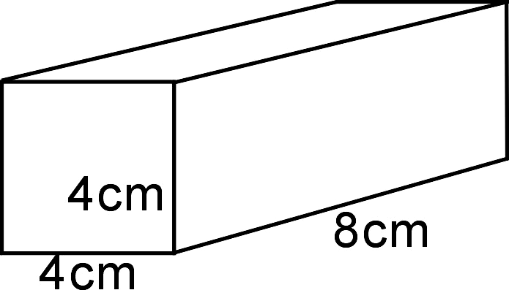
6、长8dm，宽5dm，高10dm的长方体纸箱，放在地上占地面积最小是（ ）平方分米，最大是（ ）平方分米。
7、右图的长方体中，相等的面最多有（ ）个；如果把它截成两个相同的长方体，它们表面积之和比原来最多增加（ ）cm²。
8、把一些棱长为10cm的正方体纸箱堆放在墙角（如右图），
这些纸箱共有（ ）个，露在外面的面积是（ ）cm²。
9、把3个棱长为5分米的正方体木块拼成一个大长方体，这个长方体的表面积是（ ）平方米
10、2个表面积都是24平方厘米的正方体，拼成一个长方体，这个长方体的表面积是（ ）。
二、判一判：
1、正方体的棱长扩大2倍，表面积就扩大4倍。……………………………………（ ）
2、相邻两个面都是正方形的长方体一定是正方体。…………………………………（ ）
3、有6个面，12条棱，8个顶点的物体不是长方体就是正方体， （ ）
三、选一选：
1、用棱长3cm的小正方体拼成一个大正方体，至少需要（ ）块小正方体。
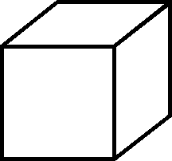
A、6 B、9 C、27 D、12
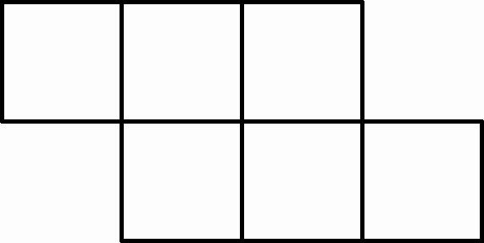
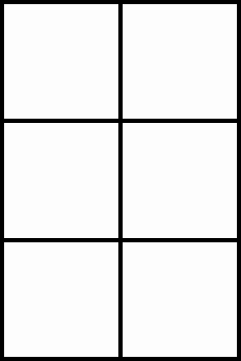
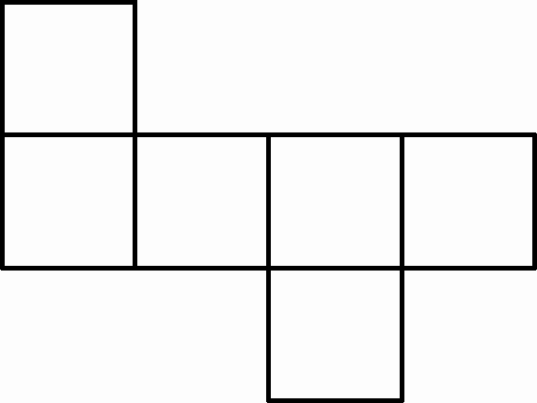
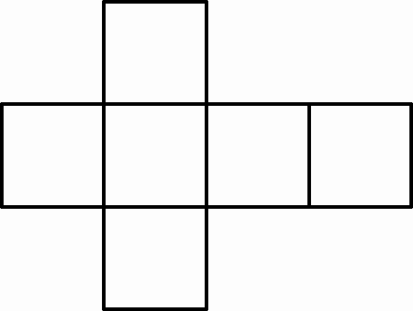
2、下图中， 的展开图是（ ）

A B C D
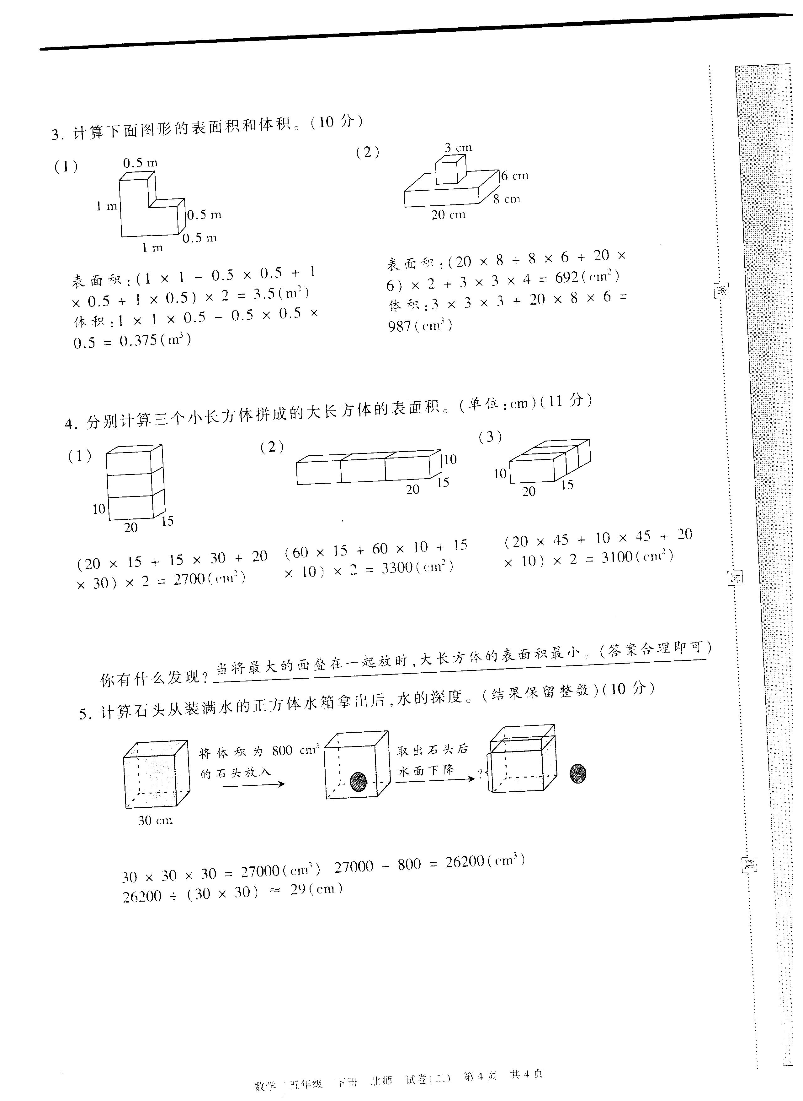
四、运用知识解决问题：1、求下列图形的表面积

2、用绳子捆扎一种礼盒，如右图，如果结头处的绳子长30cm，
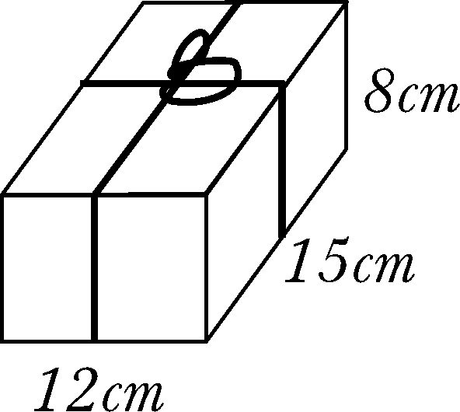
那么捆扎8个这样的礼盒要绳子多少米？

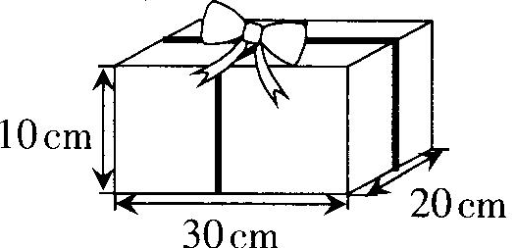
3、如图，用绳子捆扎一种礼品盒，如果结头的长为15厘米，一根10米的绳子，最多可以捆几盒？还剩多少厘米？

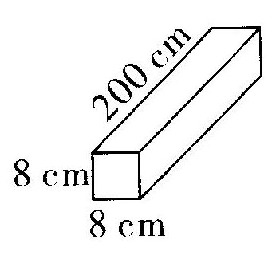
4、加工一对这样的通风管，至少需要多少平方厘米的铁皮？

5、粉刷一间教室，已知教室长9米，宽7米，高3米，门窗面积30平方米，另有两个黑板，每个黑板长4米，高1.5米。如果每平方米需要涂料0.5千克，那么粉刷这间教室一共要涂料多少千克？

6、一个长方体游泳池长50米，宽20米，深2.5米，现在要在游泳池的四周和底面都贴上瓷砖。
（1）、一共需要贴多少平方米的瓷砖？ （2），若瓷砖边长为4分米，至少需要多少块瓷砖？

